AUDIT FINANCIER

SOMMAIRE
I. Définitions

1. Questions de vocabulaire

2. Audit financier, opérationnel et stratégique

3. Audit interne et audit externe

II. Présentation des principales phases de l’audit

1. Planification générale et identification des domaines significatifs pour l’audit

2. Compréhension et évaluation des sources significatives d’informations

3. Évaluation du risque

4. Élaboration et exécution de l’approche d’audit

5. Tirer les conclusions, formuler les recommandations et assurer le suivi de réalisation de celle-ci.

1. Questions de vocabulaire

Inspection, contrôle et audit

INSPECTER = constater la fraude, détecter les responsabilités et rendre compte.

CONTROLER = inspecter par rapport à une norme imposée ou une règle non remise en cause.

AUDITER = contrôler par rapport à une norme + identifier les causes + proposer ce qu’il faut faire.

(NORME = manière de voir, type de résultat à mesurer et non niveau de résultat à atteindre).

Définition :

L’audit est l’examen professionnel d’une information en vue d’exprimer sur cette information une opinion responsable et indépendante par référence à un critère de qualité ; cette opinion doit accroître l’utilité de l’information.

Examen professionnel :

- Méthode : démarche générale, utilisation de techniques et outils,

- Compétence de l’auditeur : professionnel.

Portant sur des informations :

Analytiques / synthétiques, historiques / prévisionnelles, quantitatives / qualitatives, formalisées / informelles.

Expression d’une opinion responsable et indépendante :

- Engagement personnel de l’auditeur, responsabilité professionnelle, civile et pénale (plutôt le commissariat aux comptes)

- Indépendance vis à vis de l’émetteur et du récepteur, déontologie.
Référence à un critère de qualité :

- Régularité, conformité, sincérité de la traduction de l’information.
- Efficacité, efficience, économie.

Accroître l’utilité de l’information :

- Crédibilité et sécurité attachées à l’information,

2. Audit financier, opérationnel et stratégique

L’audit financier s’intéresse aux actions ayant une incidence sur la préservation du patrimoine, les saisies et traitement comptables, l’information financière publiée par l’entreprise ; il ne néglige pas les actions qui ne sont pas engagés par les comptables eux-mêmes, mais ne s’y intéresse qu’en tant qu’élément déterminant de la fiabilité, la régularité et la sincérité de l’information comptable et financière.

L’audit opérationnel, qui s’applique à toutes les actions, sans privilégier leur incidence sur la tenue et la présentation des comptes. Son objet consiste à juger la manière dont les objectifs sont atteints (efficacité et efficience).

L’audit opérationnel peut concerner :

- L’entreprise dans son ensemble,

- Une entité de l’entreprise ou une fonction,

- Un système entrant dans le champ de responsabilité d’une fonction ou d’une entité. Ex: le système de facturation, d’archivage,

- Un élément de système telle que les procédures par exemple.

Audit stratégique a pour objet d’identifier et de relever la nature exacte de la stratégie qu’une entreprise développe à un moment donné, d’en vérifier la cohérence globale et d’en déterminer les principales faiblesses, en vue de porter une appréciation sur les chances de succès à terme de l’entreprise. Il fournit un cadre d’analyse complet permettant aux dirigeants d’orienter rapidement la stratégie mise en œuvre

3. Audit interne, externe et commissariat aux comptes

L’audit interne s’exerce par une personne indépendante (de l’entité auditée) et faisant partie du personnel de la société.

L’audit externe est généralement financier et exercé par une personne tierce de l’entreprise. Il peut être contractuel ou légal auquel cas on parle du commissariat aux comptes.

La phase de planification initiale fournit le contexte de l’étape suivante de l’audit, dans laquelle nous procédons à une prise de connaissance et à une évaluation des sources d’informations affectant les comptes significatifs.

Nous classons ces sources d’informations en :

- Estimations comptables,
- Données répétitives,
- Données non répétitives,

L’objectif de cette phase est d’évaluer la probabilité d’erreurs importantes pour l’audit dans chaque compte significatif en raison du traitement affectant le compte concerné.

PLANIFICATION DE L’AUDIT

Le commissaire aux comptes

Aux Actionnaires de
SOCIETE X

Casablanca le xx

RAPPORT GENERAL DU COMMISSAIRE AUX COMPTES
EXERCICE DU 1er JANVIER N AU 31 DECEMBRE N

Conformément à la mission qui nous a été confiée par votre Assemblée Générale du XX, nous avons procédé à l'audit des états de synthèse, ci-joints, de la société X au 31 décembre N, lesquels comprennent le bilan, le compte de produits et charges, l'état des soldes de gestion, le tableau de financement et l'état des informations complémentaires (ETIC) relatifs à l'exercice clos à cette date. Ces états de synthèse qui font ressortir un montant de capitaux propres et assimilés de MAD XX dont un résultat de MAD XX sont la responsabilité des organes de gestion de la société. Notre responsabilité consiste à émettre une opinion sur ces états de synthèse sur la base de notre audit.
Nous avons effectué notre audit selon les normes de la Profession au Maroc. Ces normes requièrent qu'un tel audit soit planifié et exécuté de manière à obtenir une assurance raisonnable que les états de synthèse ne comportent pas d'anomalies significatives. Un audit comprend l'examen, sur la base de sondages, des documents justifiant les montants et informations contenus dans les états de synthèse. Un audit comprend également une appréciation des principes comptables utilisés, des estimations significatives faites par la Direction Générale ainsi que de la présentation générale des comptes. Nous estimons que notre audit fournit un fondement raisonnable de notre opinion.

Opinion sur les états de synthèse :

A notre avis (sous réserve de l'incidence sur les états financiers des situations décrites aux paragraphes X) les états de synthèse cités au premier paragraphe ci-dessus donnent, dans tous leurs aspects significatifs, une image fidèle du patrimoine et de la situation financière de la société X au 31 décembre N ainsi que du résultat de ses opérations et de l'évolution de ses flux de trésorerie pour l'exercice clos à cette date, conformément aux principes comptables admis au Maroc.
Vérifications et informations spécifiques

Nous avons procédé également aux vérifications spécifiques prévues par la loi et nous nous sommes assurés notamment de la concordance des informations données dans le rapport de gestion du conseil d’administration destiné aux actionnaires avec les états de synthèse de la société.

Casablanca, le

Le Commissaire aux comptes

1. Fixer l’étendue et les limites de la mission d’audit (objectifs de service au client)

2. Prendre connaissance de l’activité du client et de son secteur

3. Procéder à l’évaluation globale de l’environnement de contrôle

4. Le seuil de signification préliminaire

5. Déterminer les comptes ou groupes de comptes significatifs

6. Identifier les sources d’information affectant les comptes significatifs

1. Fixer l’étendue et les limites de la mission d’audit (objectifs de service au client)

Les objectifs d’audit pour une mission donnée sont essentiellement fonction des obligations légales et réglementaires et des attentes du client. Ces besoins sont définis dans une lettre de mission adressée au client.

Outre l’objectif d’obtenir suffisamment d’éléments probants et fiables pour nous permettre d’exprimer une opinion sur les états de synthèse, les objectifs généraux de l’audit peuvent comprendre les points suivants :

- Émission d’une lettre de recommandation sur le contrôle interne,

- Revue d’informations non auditées,

- Émission de rapports spéciaux à la demande du client conformément à des obligations réglementaires ou légales.

Les objectifs d’audit propres à une mission influencent les décisions prises au cours de l’audit y compris :

- Les procédures d’audit à mettre en œuvre et leur étendue,

- Le niveau des faiblesses dans les contrôles à partir duquel ces faiblesses ainsi que nos recommandations doivent être communiquer à la direction.

Des entretiens menés avec la direction du client nous permettent de nous assurer que la planification est fondée sur une bonne appréciation des objectifs d’audit et des attentes du client. Au cours de ces entretiens, nous fixons les éléments importants relatifs au déroulement de la mission, à savoir les dates limites de réalisation de la mission ainsi que le calendrier des principales phases.

Les entretiens avec les membres de la direction peuvent non seulement nous permettre d’identifier très tôt les domaines pouvant être significatifs pour l’audit, mais ils peuvent également nous aider à identifier des problèmes opérationnels qui se posent à la direction, permettant ainsi d’augmenter les avantages que le client peut tirer de notre audit. L’objectif étant une prestation de services apportant une valeur ajoutée au client.
2. Prendre connaissance de l’activité du client et de son secteur

La prise de connaissance de l’activité du client et de son secteur nous permet de :

- D’identifier les domaines significatifs pour l’audit y compris les domaines à problèmes potentiels (d’identifier dans le bilan les domaines nécessitant une attention particulière),

- D’évaluer le niveau de risque et le type d’erreurs pouvant provenir des estimations comptables (d’évaluer les choix comptables afin de déterminer s’ils sont cohérents, et d’évaluer le caractère raisonnable des explications et affirmations de la direction),

- D’évaluer les difficultés que nous pourrions rencontrer pour obtenir des éléments probants suffisants.
Par ailleurs, une bonne connaissance de l’activité du client permet d’accroître notre crédibilité vis-à-vis des dirigeants.

Connaître l’activité d’un client nécessite la connaissance des facteurs externes et des caractéristiques financières et opérationnelles de la société.
2.1 Facteurs externes

Lors de la revue des facteurs externes, nos objectifs sont d’obtenir les informations susceptibles de nous aider à comprendre l’activité du client.

Facteurs économiques :

Un fléchissement, par exemple, de la conjoncture dans le secteur peut signifier des problèmes potentiels de recouvrabilité des créances.
Si le secteur emploie beaucoup de main d’œuvre, y a-t-il des risques inhabituels de conflits sociaux ?

La concurrence :

On peut se poser les questions suivantes : certains concurrents connaissent-ils des problèmes financiers ou opérationnels ?
Le client pourrait-il être confronté aux mêmes problèmes ?
Les pratiques comptables :

Le client a t-il des pratiques comptables qui ne sont pas usuelles dans le secteur concerné ?
De nouveaux textes en matière d’informations financières ou de comptabilité concernent-ils le client ?

Les contraintes légales, réglementaires et les obligations d’informations financières :

Des législations étrangères ont-elles un impact significatif sur l’activité ?

2.2 Caractéristiques financières et opérationnelles

Les grandes orientations stratégiques

Les acquisitions, cessions ou restructurations d’activités envisagées, y compris l’arrêt de certaines branches d’activité,

Les caractéristiques financières

La connaissance de la situation financière actuelle et prévisible du client est essentielle pour l’évaluation du risque d’audit. Ceci implique une revue de sa rentabilité, de sa liquidité (capacité à honorer ses dettes à court terme) et de sa structure financière (capacité à honorer ses dettes à long terme et à financer sa croissance), actuelle et prévisionnelle.

Les caractéristiques opérationnelles

Les aspects à prendre en compte sont :

- Les ventes

o Les ventes augmentent ou diminuent, pourquoi ?

o La société réalise t-elle un chiffre d’affaires important avec des clients manquants d’assise financière ?

o Quelle est la tendance réalisée en matière de recouvrement des créances ?

o Quelle est l’historique en matière de créances douteuses et irrécouvrables ?

o Existe t-il des conditions inhabituelles accordées à certains clients ?

- Production :

o La direction analyse t-elle la rentabilité par ligne de produit ?

o Certains achats sont-ils effectués auprès de sociétés liées ?

o Y a-t-il des problèmes de qualité, éventuellement mis en évidence par des niveaux élevés de déchets de production, un important volume de retours ou un nombre élevé de réclamations des clients ou de recours en garantie ?

- Charges :

o La société dépense t-elle, proportionnellement plus ou moins, au même niveau que ses concurrents dans certains domaines (formation, publicité, recherche et développement ) ?

o Certaines prestations sont-elles assurées par des sociétés liées ?

o Existe t-il des paiements inhabituels ou sensibles (commissions à des agents) ?
3. Procéder à l’évaluation globale de l’environnement de contrôle

3.1 Environnement de contrôle

L’environnement de contrôle comprend l’attitude de la direction vis-à-vis du processus d’élaboration des ses estimations comptables et sa philosophie d’information financière, et représente le contexte dans lequel le système comptable et les contrôles internes fonctionnent.

L’environnement de contrôle est déterminé par la combinaison des éléments suivants :
La sensibilité au contrôle de la direction

Cette sensibilité est relative à l’importance que la direction attache aux contrôles interne. La sensibilité au contrôle se reflète dans les actions, les politiques menées, et les mécanismes de contrôle mis en place par la direction plus que dans la forme.

Nous examinons également si la direction, en motivant le personnel à atteindre des objectifs économiques, n’a pas conduit à créer une atmosphère génératrice de comportements non conformes à l’éthique :
- Manipulation des résultats en vue d’atteindre les objectifs fixés par le plan d’intéressement,

- Omission de provisions ou de charges à payer quand les primes sont versées en fonction des résultats,

- Non-respect des contrôles sur le crédit et d’autres contrôles sur les ventes afin d’atteindre la croissance en volume prévue.
Le style de direction

La compréhension du style de direction nous donne un aperçu de la compétence et des motivations de la direction. Plus nous avons confiance dans les capacités et dans l’intégrité de la direction, et plus nous sommes fondés à nous appuyer sur les informations, explications et affirmations de la direction.

Nous pouvons obtenir un aperçu du style de la direction en prenant en compte les points suivants :
- les caractéristiques de la direction :

o la réputation et l’histoire des principaux échecs et succès des principaux membres de la direction,

o le taux de rotation,

o une expérience significative dans le métier,

o l’existence d’autres engagements ou intérêts professionnels,
- Comportement de la direction :

o une réticence à corriger les erreurs comptables ou à nous consulter pour des erreurs comptables,

o une ambition irréaliste des nouveaux dirigeants à surpasser le résultat des anciens,

o un historique d’opérations inhabituelles à une date proche de la clôture,

o des estimations comptables qui se sont révélées systématiquement sur ou sous évaluées,

o manque de documentation du contrôle ou réponses évasives,

Les mécanismes généraux de contrôle

Ce sont les procédures mises en place et soutenue par la direction, qui fournissent la cadre dans lequel les traitements comptables fonctionnent.

Plus les mécanismes de contrôle sont efficaces, plus nous pouvons les utiliser au cours de notre audit :

- Méthodes de contrôle de la direction : nous cherchons à déterminer si le système comptable et d’information financière fournit d’une façon efficace et en temps utile à la direction suffisamment d’informations précises pour diriger la société.
De la même façon, en faisant la revue des systèmes de planification et de contrôle budgétaire du client, nous prenons en compte les méthodes utilisées pour identifier et expliquer les écarts par rapport aux performances prévues. Ceci permet d’empêcher ou de détecter les erreurs.
- Structure organisationnelle et méthode d’attribution de l’autorité et de la responsabilité : notre revue de la structure organisationnelle nous permet de :

o nous assurer que les responsabilités sont clairement définies,

o déterminer s’il existe une bonne séparation des taches, et d’évaluer l’impact de faiblesses significatives à cet égard sur notre stratégie d’audit.

- Politiques et pratiques en matière de personnel : la compétence et l’intégrité du personnel exécutant le contrôle constituent des éléments essentiels de son environnement de contrôle.

- Service d’audit interne : le service d’audit interne peut être un mécanisme efficace et indépendant pour examiner les contrôles et évaluer leur efficacité. De plus, si l’objectivité et la compétence des auditeurs internes sont satisfaisantes, nous pouvons utiliser leurs travaux et réduire ainsi l’étendue de nos tests.

4. Le seuil de signification préliminaire SSP

Le seuil de signification est défini comme le montant à partir duquel des omissions ou inexactitudes, isolées ou cumulées, auraient pour effet de modifier ou influencer un jugement d’une personne raisonnable se fiant aux états de synthèse.

Lors de l’élaboration de notre stratégie d’audit, nous devons, en conséquence, prendre en compte le seuil de signification à deux niveaux : au niveau global, qui correspond aux états de synthèse pris dans leur ensemble, c’est le seuil de signification préliminaire ; et au niveau d’un compte, c’est l’erreur tolérable.

Le seuil de signification préliminaire est notre estimation préliminaire du seuil de signification, effectuée lors de la phase de planification initiale. En pratique, nous devons remettre en cause, le caractère approprié de ce seuil, tout au long de la mission d’audit.

Notre évaluation du SSP relève du jugement professionnel et peut être fondée sur :

- Le résultat courant avant impôt : il constitue généralement le critère le plus important pour la prise de décision des utilisateurs externes des états de synthèse. Nous pouvons prendre comme point de départ 5%,

- La situation financière : on peut déterminer le SSP par référence aux capitaux propres. Nous pouvons prendre comme point de départ 1%.
5. Déterminer les comptes ou groupes de comptes significatifs

Un compte ou un groupe de comptes est significatif s’il peut contenir des erreurs importantes pour l’audit. Les erreurs importantes pour l’audit sont notamment :

- celles qui individuellement ou collectivement peuvent avoir un impact significatif sur les états de synthèse examinés,

- d’autres éléments même non significatifs pourraient avoir un effet défavorable sur notre réputation (fraude, malversation …).
Le risque inhérent et les caractéristiques des comptes qui sont pris en considération pour déterminer si un compte est significatif comprennent :

- la taille du compte et sa prédisposition à des manipulations,

- la subjectivité dans la détermination du solde du compte (provision),

- la nature du compte (compte en suspens, d’attente, de liaison),

- la compétence et l’expérience du personnel responsable du compte,

- les changements ou les possibilités de changement de méthode,

- notre expérience.
6. Identifier les sources d’information affectant les comptes significatifs

Nous classons les sources d’informations comme suit :

- Estimations comptables,

- Données répétitives,

- Données non-répétitives.

La détermination des comptes significatifs et l’identification des sources d’informations qui les affectent fournit un cadre pour mettre en lumière dans le plan de mission les problèmes potentiels d’audit et de comptabilité, et une base pour la compréhension et l’évaluation des sources d’information.

COMPREHENSION DES SOURCES D’INFORMATIONS
La phase de planification initiale fournit le contexte de l’étape suivante de l’audit, dans laquelle nous procédons à une prise de connaissance et à une évaluation des sources d’informations affectant les comptes significatifs.

Nous classons ces sources d’informations en :

- Estimations comptables,
- Données répétitives,
- Données non répétitives,

L’objectif de cette phase est d’évaluer la probabilité d’erreurs importantes pour l’audit dans chaque compte significatif en raison du traitement affectant le compte concerné.
1. Compréhension et évaluation des estimations comptables

Lors de la préparation des états financiers, le client estime les montants approximatifs de certains comptes parce que le calcul de certains montants ou l’évaluation de certains comptes dépend des conséquences d’événements futurs.

Les estimations comptables comprennent notamment :

- Les provisions pour clients douteux,
- Les provisions pour dépréciation des stocks,
- La reconnaissance du résultat sur les contrats à long terme,
- Les provisions liées aux garanties.
1.1 Caractéristiques du risque des estimations comptables

Le niveau de risque lié aux estimations comptables significatives est généralement plus élevé que pour les autres traitements comptables dans la mesure où elles impliquent un niveau de subjectivité plus élevé, où elles sont moins susceptibles d’être contrôlées, et où elles sont davantage soumises à l’influence de la direction.
1.2 Approche d’audit des estimations comptables

En raison des caractéristiques ci dessus décrites, notre approche d’audit dépend de notre compréhension des points suivants :

- l’activité du client et de son secteur,
- les incertitudes liées aux estimations comptables,
- les motivations de la direction,
- le niveau de prudence mise en œuvre pour procéder à l’estimation,
- le processus d’estimation lui-même,
- les pratiques du client afin d’augmenter le caractère raisonnable des estimations, par exemple la comparaison régulière des résultats estimés et réalisés.
L’approche d’audit est élaborée en prenant connaissance du processus d’estimations comptables concerné et en évaluant ensuite la probabilité d’erreurs importantes pour l’audit.

Ceci comprend les étapes suivantes :

- Identifier les estimations comptables significatives : notamment en lisant les états financiers
- Identifier les types d’erreurs possibles : Les types d’erreurs possibles dans une estimation comptable sont les suivants :

o Erreurs dans les données sous-jacentes utilisées pour faire l’estimation,
o Erreurs résultant d’une mauvaise application d’hypothèses.

- Identifier et évaluer les contrôles pertinents sur le processus : bien que les estimations comptables sont moins susceptibles aux contrôles, le client peut exiger par exemple la revue et l’approbation des estimations et que les personnes faisant les estimations conservent des explications détaillées et tous les autres justificatifs des hypothèses appliquées.

- Procéder à l’évaluation du risque.
2. Compréhension et évaluation des données non répétitives

Les sources d’informations que nous appelons données non répétitives sont des traitements comptables effectués uniquement de manière intermittente et généralement en liaison avec la préparation des états de synthèse. Les données non répétitives les plus courantes sont les suivantes :

- L’inventaire et la valorisation des stocks,
- La détermination des charges constatées d’avance,
- Le calcul de l’impôt sur les bénéfices,
- Le calcul de la dotation aux amortissements,
- La détermination de la provision pour factures à recevoir.
Notre approche d’audit des données non répétitives s’articule autour des étapes suivantes :

- Comprendre les traitements des données non répétitives,

- Procéder à l’évaluation des risques,

- Elaborer l’approche d’audit.
2.1 Comprendre les traitements des données non répétitives

- Identifier les traitements des données non répétitives : au cours de la phase de planification initiale de notre audit, nous identifions les traitements des données non répétitives utilisés par le client,

- Identifier les types d’erreurs possibles : notion de risque inhérent,

- Identifier et évaluer les contrôles pertinents sur les traitements
2.2 Procéder à l’évaluation du risque

Comme pour les autres traitements, pour évaluer le risque d’erreurs importantes pour l’audit résultant de traitement des données non répétitives, nous prenons en compte :

- le risque inhérent,
- l’efficacité de l’environnement de contrôle,
- la conception du traitement,
- la compétence des personnes intervenant dans le traitement,
- les motivations de la direction,
- les procédures utilisées pour détecter les erreurs de traitement.
3. Compréhension et évaluation des données répétitives

L’objectif de la phase de compréhension et d’évaluation des données répétitives est d’obtenir suffisamment d’informations pour être en mesure d’évaluer la probabilité d’erreurs importantes pour l’audit dans les informations comptables issues des traitements des données répétitives.

Cette évaluation du risque est la base de la détermination de la nature et de l’étendue des tests de validité nécessaires sur les soldes des comptes concernés pour détecter la présence possible de telles erreurs.
3.1. Principales étapes de la compréhension et de l’évaluation des données répétitives

3.1.1 Identification des cycles et des types d’opérations significatives

Pour faciliter la compréhension de la façon dont les données répétitives sont générées, traitées et enregistrées dans les différents comptes, nous découpons le système comptable en sous-systèmes appelés cycles.

Dans une société industrielle et commerciale, il s’agit essentiellement des cycles suivants :

- Ventes / Avoirs,

- Achats,

- Stocks et coût de revient,

- Encaissements / Décaissement,

- Immobilisations corporelles,

- Paie.

Au cours de la phase de planification générale, nous identifions les comptes significatifs.

Si les soldes de certains comptes proviennent de données répétitives, nous identifions les cycles comptables significatifs qui affectent ces comptes.

C’est pourquoi les cycles comptables significatifs sont ceux qui pourraient contenir des erreurs importantes pour l’audit
3.1.2 Compréhension du flux des opérations significatives

Une fois que nous avons identifié les cycles et les types d’opérations significatifs, nous prenons connaissance du flux de chacun de ces types d’opérations sur le système comptable.

L’étendue de nos travaux à ce stade se limite à :

- Comprendre le flux séquentiel des données dans le cycle de façon à pouvoir identifier les endroits où des erreurs pourraient se produire,

- Identifier les problèmes potentiels de séparation des tâches
Notre compréhension du flux des opérations s’acquiert par un ensemble de moyens :

- Enquête auprès du personnel,

- Observation des procédures utilisées,

- Examen des manuels du client,

- Tests de cheminement.

3.1.3 Identification des zones d’erreurs potentielles

Lors de cette étape, nous identifions les endroits où des contrôles sont nécessaires pour empêcher et détecter les erreurs. Les contrôles sont soit manuels ou informatiques.

Des procédures ou des contrôles devraient exister afin de s’assurer que les sept objectifs de contrôle suivants sont atteints :

- Toutes les opérations sont comptabilisées (exhaustivité : éviter toute omission d’opération dans les comptes),

Et que chaque opération comptabilisée est :

- Réelle (éviter la comptabilisation d’opérations fictives),

- Correctement évaluée (s’assurer que le montant comptabilisé est correct),

- Comptabilisée dans la bonne période (s’assurer que l’opération est comptabilisée à la bonne période : mois, trimestre ou l’année),

- Correctement imputée (opérations imputées aux comptes appropriés),

- Correctement totalisée (débit et crédit correctement totalisé),

- Correctement enregistrée et centralisée (que les informations contenues dans les documents d’origine sont correctement saisies et correctement centralisées dans le grand livre et la balance et les états extra-comptable).
3.1.4 Identification et compréhension des contrôles pertinents

Après avoir identifié les endroits dans le flux des opérations où des erreurs pourraient se produire, nous enquêtons auprès du personnel du client pour déterminer si des contrôles efficaces ont été mis en place pour empêcher ou détecter ces erreurs ou si des contrôles nécessaires sont absents.

Les contrôles de prévention

Les contrôles de prévention s’appliquent généralement à chaque opération au cours du flux normal de traitement afin d’empêcher des erreurs sur les données de se produire. L’absence de contrôles de prévention efficaces augmente le risque d’erreurs dans les données générées.

Les contrôles de détection

L’objectif des contrôles de détection est de détecter les erreurs qui ont pu se produire au cours du traitement (rapprochement bancaire par exemple).

Test de cheminement

Afin de valider notre compréhension des procédures de traitement, nous effectuons un test de cheminement pour le cycle audité.
3.1.5 Evaluation préliminaire de l’efficacité des contrôles et évaluation du risque

Les contrôles ainsi identifiés ; nous évaluons ensuite si ces contrôles sont susceptibles d’être efficace pour empêcher et détecter les erreurs importantes à l’égard de chacun des sept objectifs de contrôle :

- Si les contrôles sont jugés efficaces, et nous avons l’intention de nous appuyer sur eux, le risque d’erreur est minimal. Nos tests de validité sur les comptes concernés sont minimaux ;

- Si les contrôles sont jugés non efficaces et le risque d’erreur est élevé, nos tests de validité sur les comptes concernés sont étendus de façon à nous permettre de détecter les erreurs significatives.

EVALUATION DES RISQUES
1. Le risque d’audit

L’audit financier se définissant comme étant l’examen critique auquel procède un professionnel indépendant et externe à l’entreprise, en vue d’exprimer une opinion motivée sur la fidélité de l’image donnée par les documents financiers de l’entreprise, l’objectif essentiel de l’auditeur est donc bien de se forger une intime conviction, et d’émettre une opinion sur les documents qui lui sont présentés.

Face à cet objectif, les contraintes s’exercent à trois niveaux :

- le caractère limité du budget de temps de l’auditeur,

- les diligences précisées sous forme de normes (OEC),
- la responsabilité (civile, pénale et professionnelle) de l’auditeur.

On peut donc dire que, de par ses objectifs et ses contraintes, la mission d’audit financier comporte des risques dont l’importance relève de l’organisation et de l’esprit existant dans l’entreprise, mais aussi et surtout des moyens mis en œuvre par l’auditeur pour assurer la réalisation complète de la mission.

Ce risque appelé risque d’audit, correspond à la possibilité pour l’auditeur de formuler une opinion inappropriée eu égard des circonstances : par exemple, formuler une opinion sans réserve alors que les comptes présentent une anomalie significative.

Le risque d’audit peut être analysé en trois composantes :

- le risque inhérent (risque qu’une erreur ou qu’une inexactitude significative puisse survenir malgré les contrôles internes existants),

- le risque lié au contrôle (risque que le système de contrôle interne de l’entreprise ne prévienne pas ou ne détecte pas de telles erreurs),

- le risque de non-détection (risque que les erreurs ou inexactitudes significatives ne soient décelées par l’auditeur).
2. Le risque inhérent

Le risque inhérent (ou risque général de l'entreprise) est le risque qu'une erreur significative se produise compte tenu des particularités de l'entreprise révisée, de ses activités, de son environnement, de la nature de ses comptes et de ses opérations. On peut ainsi affirmer, par exemple, que le risque d'erreur sur provisions pour stocks est plus important dans les secteurs à obsolescence rapide, ou que le risque d'irrégularités comptables est plus grand dans une entreprise en difficulté.

On peut analyser ces risques de la manière suivante

- Risques liés à l'activité. Par exemple :
o taille de l'entreprise,
o nombre de centres de production et dispersion de leur implantation géographique,
o marchés et produits de l'entreprise,
o sources d'approvisionnement,
o opérations en monnaies étrangères,
o dates de transfert de propriété, difficiles à déterminer,
o mise en cause de la garantie,
o fluctuation de l'activité (sous-activité),
o risques et non-recouvrement des créances,
o évaluation des travaux encours.
- Risques liés à la structure du capital. Par exemple :
o risque lié à l'existence d'un dirigeant/associé majoritaire: confusion du patrimoine
o risque d'abus de biens,
o risque de non-déductibilité des charges,
o risque de «manipulation» du résultat.

- Risques liés à la structure financière, Par exemple :
o insuffisance de fonds de roulement,
o insuffisance de capitaux propres,
o problèmes de gestion de trésorerie,

- Risques liés à l'organisation. Par exemple
o insuffisance du personnel administratif,
o insuffisance du système d'information,
o changements opérés au sein de l'équipe de direction,
o clients nouveaux (procédures spécifiques),
o risque fiscal.
- Risques liés à l'importance de certains postes du bilan. Par exemple lorsque ceux-ci sont supérieurs à 10% du total du bilan ;

- Risques liés à certains actifs ou catégories d'opérations :
o vulnérabilité des actifs aux pertes et détournements,
o enregistrement d'opérations inhabituelles ou complexes,
o opérations de redressement au titre d'exercices antérieurs,
o opérations reposant en grande partie sur des estimations.
3. Le risque lié au contrôle (par l'entreprise)

Le risque lié au contrôle est le risque que le système de contrôle interne n’assure pas la prévention ou la correction des erreurs.
Ce risque lié au contrôle doit être évalué dans la phase d’appréciation du contrôle interne.

Une bonne connaissance du contrôle interne de l’entreprise permet à l'auditeur :

- d’identifier les types d’erreurs rendues possibles par les lacunes du système ;
- de mesurer le risque de survenance de ces erreurs.

4. Le risque de non-détection (par l'auditeur)

Le risque de non-détection peut être défini comme le risque que les procédures mises en oeuvre par l'auditeur ne lui permettent pas de détecter d'autres erreurs significatives. Ce risque est lié à l'importance du programme de contrôle des comptes mis en place par l'auditeur

5. Relation entre les composantes du risque d'audit

L’ensemble de la démarche d'audit peut se mesurer par cette équation :

Risque inhérent x Risque lié au contrôle x Risque de non-détection = Risque d’audit.

L'auditeur se fixe un risque d'audit acceptable : il ne lui reste plus qu’à évaluer chacune des composantes (il est à noter qu'il y a souvent corrélation entre risque inhérent et risque lié au contrôle).

Il doit exister une relation inversement proportionnelle entre le degré combiné du risque inhérent et du risque lié au contrôle et celui du risque de non-détection fixé par l'auditeur.

A titre d'exemple, lorsque l'auditeur estime que le risque inhérent et le risque lié au contrôle sont élevés, le risque de non-détection acceptable doit être faible de façon à maintenir le risque d'audit à un niveau acceptable et compatible avec l'importance significative de l’information. Au contraire, Si le risque inhérent et le risque lié au contrôle sont faibles, l'auditeur peut accepter un risque de non-détection plus élevé tout en maintenant son risque d'audit à un niveau bas et acceptable.
6. Incidence du risque d'audit sur la mission de révision

La planification de la mission doit permettre de maintenir le risque d'audit à un niveau acceptable.

Le plan de révision doit tenir compte des risques analysés à ses différents niveaux :
- recensement des risques lors de la prise de connaissance ;
- évaluation des risques du contrôle interne ;
- évaluation du risque financier par une procédure analytique ;
- programme de contrôle adapté.

L'auditeur doit apprécier conjointement le seuil de signification et les différents risques lors de la préparation du programme de révision et de la détermination de la nature, du calendrier et de l'étendue des travaux de révision qui sont appropriés au cas particulier de la mission.

EVALUATION DU SYSTEME DE CONTROLE INTERNE :

Tester les contrôles
1. Définition de la notion de contrôle interne

« Le système de contrôle interne est l'ensemble des politiques et procédures (contrôle internes) mises en oeuvre par la direction d'une entité en vue d’assurer, dans la mesure du possible, la gestion rigoureuse et efficace de ses activités. Ces procédures impliquent le respect des politiques de gestion, la sauvegarde des actifs, la prévention et la détection des fraudes et des erreurs, l'exhaustivité des enregistrements comptables et l'établissements en temps voulu d'informations financières fiables ».

On peut voir que le système de contrôle interne d'une entité s'étend au-delà des questions liées aux fonctions du système comptable et comprend notamment le système d'organisation et les procédures de contrôle définies par la direction afin d'atteindre les objectifs de l'entité.

Il doit tendre vers trois objectifs essentiels :

- l'application des instructions de la direction en vue de favoriser les performances de l'entité ;

- la recherche de la protection du patrimoine ;

- la recherche de la fiabilité de l'information comptable
2. Natures des tests

Nos tests porteront sur les contrôles de prévention et les contrôles de détection.

Lorsque des contrôles de prévention paraissent exister, il peut ne pas exister d’éléments matériel prouvant la réalisation de ce contrôle (vérification d’un bon de livraison par exemple, l’apposition de la signature ne peut être considérée comme preuve de la réalisation du contrôle).

A l’inverse, les contrôles de détection sont souvent matérialisés par des éléments probants (état de rapprochement bancaire par exemple).

C’est pourquoi les tests sur les contrôles de détection peuvent être plus efficaces que les tests sur les contrôles de prévention.
3. Objectifs des tests

Nos objectifs quand nous effectuons des tests sur les contrôles sont de nous permettre de déterminer, pour la période considérée, s’il est probable ou non que le contrôle testé :

- a fonctionné comme nous avons compris qu’il devait fonctionner (test de cheminement),

- a porté sur l’ensemble de la période concernée (test de permanence),

- a été effectué en temps opportun,

- a couvert toutes les opérations concernées,

- a donné lieu à la correction des erreurs identifiées.

CONTROLE DES COMPTES
1. L'examen analytique

2. L'examen des documents et des comptes

3. Les contrôles par recoupements

4. Les contrôles physiques

5. Le contrôle des évaluations

6. La lettre d’affirmation

7. L'examen des comptes annuels et les travaux de fin de mission
En fonction des conclusions qu'il aura tirées de l’appréciation finale du contrôle interne, l'auditeur procédera, sur la base d'un programme de contrôle qu'il aura établi, aux investigations directes lui permettant de fonder son jugement sur l'ensemble des informations comptables synthétisées dans les comptes annuels.

Le contrôle des comptes s'effectuera selon diverses procédures, le but étant pour l'auditeur de collecter des éléments probants pour étayer son appréciation.
L'auditeur effectuera ainsi :

- un examen analytique ;

- un examen de la validité des documents et des comptes (contrôles par recoupements internes ou externes) ;

- des contrôles physiques ;

- des contrôles des évaluations.

Ces contrôles pourront être réalisés de manière intégrale ou par sondages. Des lettres d'affirmation pourront venir confirmer certaines assertions.
1. L'examen analytique

Les Principales techniques de la procédure d'examen analytique sont généralement classées en deux catégories :

- La revue de vraisemblance,

- La comparaison de données.
1.1 La revue de vraisemblance

« La revue de vraisemblance consiste à procéder à un examen critique des composantes d'un solde pour identifier celles qui sont a priori anormales. »

On peut citer à titre d'exemple compte dont le solde est dans un sens inhabituel (par exemple compte caisse créditeur, écritures sans libellées …).
1.2 La comparaison de données

Cette technique consiste à faire des analyses de données de l'exercice par rapport :

- à celles des périodes antérieures pour déterminer si l'évolution est cohérente ;

- à celles issues d'un budget pour savoir si les objectifs fixés ont été atteints, sinon pour en connaître les motifs ;

- aux mêmes données dans des entreprises comparables pour identifier les particularités de l'entreprise.
Par ailleurs, ces comparaisons ne sont significatives que si :

- il existe une logique dans l'évolution d'un compte d'une période sur l’autre ;

- les entreprises similaires établissent leurs comptes sur la base des mêmes principes comptables.
2. L'examen des documents et des comptes

Parallèlement à d'autres vérifications, l’audit implique l'examen d'un volume important de documents.

Pour l'auditeur, l’origine de ces documents en détermine la valeur.

L'auditeur va donc être amené à faire une inspection de ces documents en vue d'obtenir, dans le cadre de son audit, des éléments probants plus ou moins fiables en fonction de leur nature et de leur source, ainsi que de l'efficacité des contrôles internes appliqués au traitement de l'information qu’ils contiennent
2.1 Examen de la force probante des documents de base : les pièces justificatives

La loi stipule que tout enregistrement comptable doit préciser l'origine, le contenu et l'imputation de chaque donnée ainsi que les références de la pièce justificative qui l'appuie.

Cette pièce justificative indispensable à des origines diverses :

- Les pièces créées à l'extérieur de l'entreprise et conservées par elle,

- Les pièces créées par l'entreprise et qui portent la marque d'une circulation extérieure,

- Les pièces créées par l'entreprise et adressées à des tiers,

- Les pièces créées et retenues par l'entreprise.

Les pièces créées à l'extérieur de l'entreprise et conservées par elle

On y trouve notamment :

- les factures fournisseurs,
- les bons de commande reçus des clients,
- la correspondance reçue des tiers,
- les relevés de banque.

La force probante de ces documents est bonne si l'entreprise n'y a pas apporté de modification .
Les pièces créées par l'entreprise et qui portent la marque d'une circulation extérieure

On peut y relever :

- les effets à recevoir acceptés,

- les bordereaux de remise de chèques visés par la banque,

- le double des bordereaux de livraison émargés par les clients.

La force probante de ces documents peut être assimilée à celle des documents créés à l’extérieur et conservés par l'entreprise.
Les pièces créées par l'entreprise et adressées à des tiers

On peut y relever :

- les factures clients,

- la correspondance adressée à des tiers,

- les bons de commande adressés aux fournisseurs

La force probante de ces documents est moindre : il faudra analyser si ces documents sont confirmés par des documents créés par des tiers (règlements clients par exemple).
Les pièces créées et retenues par l'entreprise

On peut citer à titre d’exemple les bons de sortie matières.

C'est cette catégorie de pièces qui a la valeur probante la plus faible et ce, pour des raisons comme :

- la création de pièces, sur ordre de la direction, pour justifier des opérations imaginaires,

- la création de pièces fictives pour dissimuler des fraudes perpétrées par la personne.

Ces documents seront d'autant plus probants que le contrôle interne sera important (un document peut passer dans plusieurs mains avec apposition d'un visa à chaque manipulation et vérification).

Par exemple, un magasinier ne pourra falsifier une fiche de réception qu'il doit préparer et qui doit être comparée par le service comptable au bon de commande provenant du service achat et à la facture reçue du fournisseur.

Les pièces internes doivent, pour être valables, revêtir la forme prescrite, c'est-à-dire contenir l'ensemble des renseignements prévus et les signatures ou paraphes requis et avoir été accomplies au moment même de l'opération.

2.2 Techniques de contrôle des documents

Le contrôle des documents permet à l'auditeur de s’assurer que les pièces justificatives sont correctement établies, qu'elles ne portent aucune trace d'altération ou de surcharge, en fait qu'elles n'ont pas été falsifiées.

Ce contrôle est abordé sous deux angles différents :

- La première méthode consiste à partir de la pièce pour vérifier sa transcription dans les livres et les comptes.

- L'autre méthode consiste à vérifier, à partir des écritures comptables, qu'il existe à l'appui de celle-ci, des justificatifs valables.
3. Les contrôles par recoupements

Plus il y aura de sources d'information différentes, meilleure sera la véracité d'un élément. En effet, l'auditeur pourra être satisfait lorsque l'authenticité d'une opération sera confirmée grâce au rapprochement de chiffres ou de faits provenant de sources différentes

On distingue deux types de contrôles par recoupements, l'un interne, l'autre externe.
3.1 Les contrôles par recoupements Internes

Ces contrôles se font par rapprochement d'informations internes provenant de différentes origines :

- rapprochement entre amortissements et provisions au bilan et dotations et reprises au compte de résultat ;

- rapprochement entre les charges comptabilisées dans le poste « Charges de personnel » avec les éléments de la déclaration annuelle des données sociales (IGR).
3.2 Les contrôles par recoupements externes

Ce type de contrôle est appelé par l'Ordre des experts-comptables procédure de confirmation directe.

« La confirmation directe est une procédure de révision habituelle qui consiste à demander à des tiers ayant des liens d'affaires avec l'entreprise vérifiée de confirmer directement au commissaire aux comptes des informations concernant l’existence d'opérations, de soldes, ou tout autre renseignement ».
Tiers pour lesquels il peut y avoir confirmation directe (principaux cas de confirmation) :

- Immobilisations : conservation des hypothèques pour les terrains et immeubles. Ces confirmations donnent une information sur la propriété des biens et sur l'existence de garanties éventuelles ;

- Créances et dettes : confirmation des clients et fournisseurs, des emprunts, des prêts auprès des tiers concernés. Outre le solde, d'autres confirmations peuvent être obtenues, par exemple échéances, intérêts, garanties pour les emprunts et prêts pour confirmer les éléments des contrats ;
- Valeurs d'exploitation : stocks appartenant à des tiers et en dépôt dans l'entreprise, stocks appartenant à l'entreprise et en dépôt chez les tiers ;

- Titres de participation et de placement : titres en dépôt portefeuille géré par un tiers (banque par exemple), coupons à encaisser ;

- Banques : confirmation des soldes et opérations réalisées par la banque pour l'entreprise, cautions, garanties, titres en dépôt, personnes autorisées à signer ;

- Personnel : prêts et avances ;

- Engagements hors bilan et passifs éventuels : assurances, avocats, experts fiscaux, etc
4. Les contrôles physiques

Le contrôle physique ou l’observation physique a pour objet de confirmer l'existence d'un élément d'actif.

L’observation physique concerne certains postes d’actif et en particulier :

- les stocks,

- d’autres éléments, tels les immobilisations corporelles, les effets ou les espèces en caisse.
4.1 Stocks

L’auditeur doit s’assurer que conformément aux exigences légales, un inventaire des stocks et des travaux en cours est dressé, et que cet inventaire est justifié par des documents qui attestent qu'un inventaire des existants en quantité et en qualité a été effectué.

L'auditeur doit prendre connaissance des méthodes employées et des instructions données pour dresser l'inventaire physique des stocks et travaux en cours. Il appréciera les procédures utilisées et s'assurera de leur application effective.

La meilleure manière de faire consistera, le plus souvent pour l'auditeur, à assister à tout ou partie des opérations d'inventaire, à effectuer quelques tests pour s’assurer de la qualité des comptages en faisant recompter en sa présence quelques lots inventoriés.
4.2 Immobilisations corporelles

L'objectif est de comparer les fichiers des immobilisations aux existants.

Mais il faut reconnaître que cette technique de contrôle n'est applicable que s'il existe un bon contrôle interne des immobilisations.

Ceci suppose une organisation appropriée dont les éléments principaux sont :

- une nomenclature des immobilisations,

- un fichier des immobilisations comportant le numéro de nomenclature et la localisation de l'immobilisation,

- des fiches de mouvements d'immobilisations portant l'autorisation du mouvement,

- des inventaires physiques périodiques effectués par l'entreprise.

L’auditeur peut profiter notamment d'un inventaire physique fait par l'entreprise.
4.3 Les effets de commerce

Ce contrôle, qui porte principalement sur la matérialité des effets, peut apporter d'éventuelles indications sur la liquidité de ces effets : effets à échéances lointaines, effets dont l'échéance est dépassée, effets retournés impayés.

Éventuellement, le rapprochement entre les listes des existants et la comptabilité peut faire apparaître une pratique dite des effets de complaisance.
4.4 Les espèces en Caisse

Le contrôle va consister à se faire remettre la caisse, compter les espèces, consigner sur un document le résultat des comptages dont une copie sera remise avec la caisse au caissier.
5. Le contrôle des évaluations

Pour certains postes, le contrôle de l'existence se double d'une appréciation des évaluations.

L’exemple le plus évident est celui des stocks pour lesquels une fois le contrôle des quantités effectué par tout moyen adéquat, il convient d'apprécier tant les principes d'évaluation retenus par l’entreprise que leur application pratique.
6. La lettre d’affirmation

La lettre d'affirmation est un document qui récapitule et complète, à la fin des travaux, certaines déclarations importantes de la direction ayant une incidence sur les projets de conclusions du commissaire aux comptes ; elles lui ont été faites par les dirigeants ou le personnel de direction de l'entreprise au cours de sa mission.

Il s'agit le plus souvent d'éléments ayant trait à la marche de l'entreprise pour lesquels il n'existe pas, ou pas encore, au moment de la vérification, de preuve écrite.

La lettre d'affirmation rappelle à la direction de l'entreprise sa responsabilité dans la préparation des comptes et dans l'information communiquée au commissaire aux comptes.

En aucun cas, la lettre d'affirmation ne petit se substituer à l'examen des documents probants, tant internes qu'externes à l'entreprise.

Exemples d'objets de lettre d'affirmation

• Absence d’un quelconque plan de restructuration.

• Indication de l'inexistence d'autres cautions que celles figurant dans les engagements hors bilan.

• Indication de l'inexistence d'événements postérieurs à la clôture de l'exercice.
7. L'examen des comptes annuels et les travaux de fin de mission

L’auditeur effectuera certains contrôles particuliers, puis il s'assurera que les faits économiques affectant la vie de l'entreprise qui ont pris naissance au cours de l'exercice, mais qui ne sont connus qu'entre la date de clôture du bilan et la date à laquelle il a été établi, ont été pris en compte.
7.1 Contrôles à réaliser relatifs aux comptes annuels

L’auditeur doit:

- rapprocher les postes du bilan et du compte de résultat définitif avec le dossier de contrôle et la balance définitive;

- vérifier la cohérence entre les notes de l'annexe et le bilan et le compte de résultat ;

- vérifier les chiffres de l'exercice précédent avec les comptes annuels précédents
7.2 Contrôles des événements postérieurs à la clôture de l'exercice et de leur incidence sur les comptes

Les événements suivants peuvent avoir une incidence sur les comptes :

• Titres
- Éléments d’évaluation, tels que les perspectives de réalisation ou de rentabilité récentes, modifications de conjoncture.

• Stocks
- Information conduisant à déprécier ou modifier la dépréciation des travaux en cours.
• Clients
- Révélation de la situation compromise d'un débiteur rendant la créance correspondante douteuse.
- Retours de marchandises livrées avant la clôture.

• Débiteurs divers
- Indemnités obtenues au terme de négociations ou de dossiers en cours à la clôture.

• Achats
- Ristournes.

• Divers
- Jugement intervenu
L'auditeur doit se tenir informé auprès des dirigeants de tous les événements postérieurs à la clôture susceptibles d'avoir une incidence sur les comptes de l’exercice clos ou sur leur appréciation.
7.3 Questionnaire de fin de mission et note de synthèse

En fin de mission, un questionnaire spécifique permettra de s'assurer que :

- tous les éléments nécessaires à la formulation de l'opinion sur les comptes annuels ont été réunis,

- les normes ont été respectées,

- les dossiers de travail sont complets.

Une note de synthèse récapitulera tous les points importants de la mission, et qui peuvent avoir une incidence sur la décision finale d’opinion.
Capitaux propres et assimilés
7.3 Questionnaire de fin de mission et note de synthèse

En fin de mission, un questionnaire spécifique permettra de s'assurer que :

- tous les éléments nécessaires à la formulation de l'opinion sur les comptes annuels ont été réunis,

- les normes ont été respectées,

- les dossiers de travail sont complets.

Une note de synthèse récapitulera tous les points importants de la mission, et qui peuvent avoir une incidence sur la décision finale d’opinion.



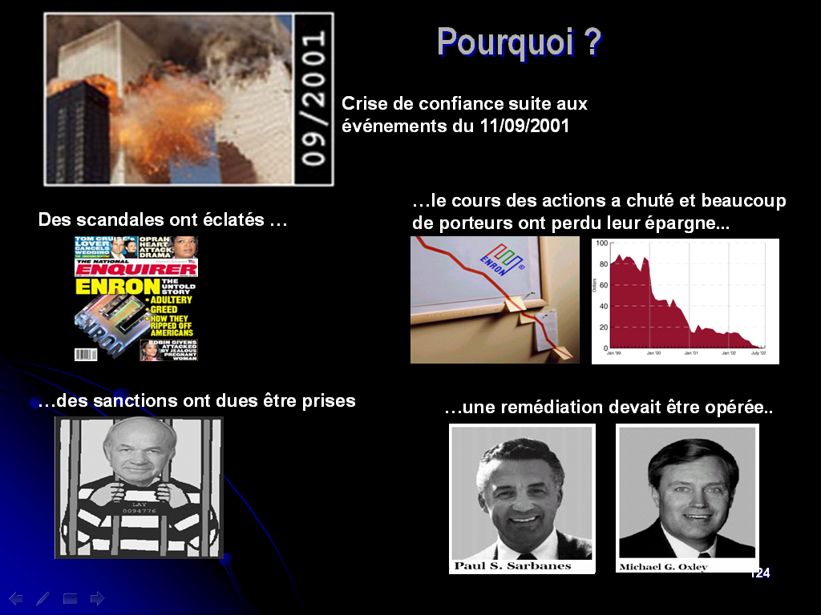

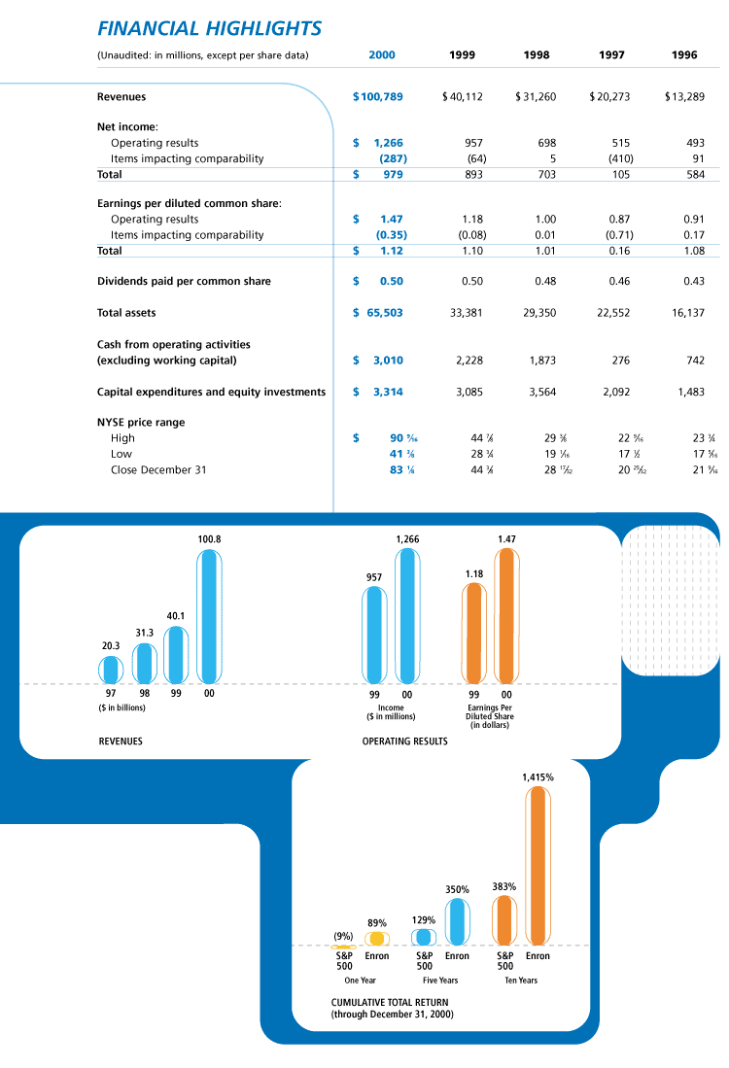

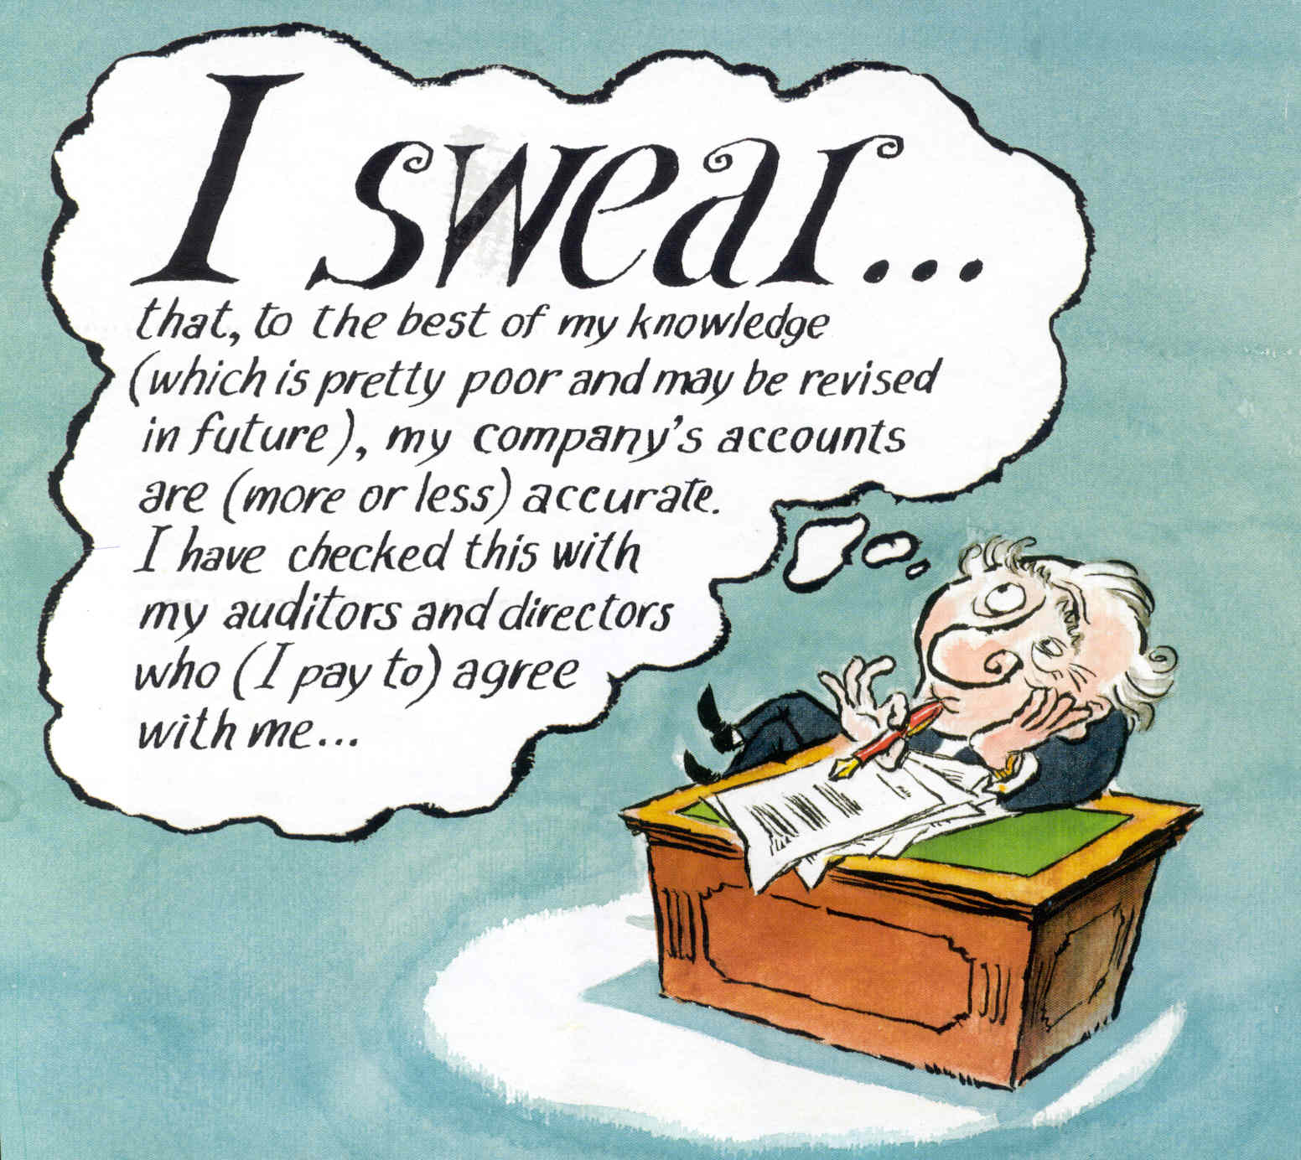

Je jure qu’à ma connaissance (qui est trés limitée et peut être révisée dans l’avenir), le comptes de ma société sont (plus ou moins) exacts. J’ai vérifié avec mes commissaires aux comptes et directeurs qui sont d’accord avec moi (ils sont payés pour) …
1. Historique
2. Qu’est ce que la loi Sarbanes Oxley ?
3. Que contient la loi ?
4. Réaction des entreprises et du monde des affaires
5. Les répercussions de la loi Sarbanes-Oxley
6. Qu’en est-il des Problèmes posés par la mise en place du Sarbanes Oxley ?
7. Mise en place du dispositif de Contrôle Interne dans le cadre de la loi Sarbanes Oxley

1. Historique

Création du SEC en 1934 : elle a pour mission de veiller à ce que les entreprises donnent accès aux actionnaires à des informations financières et comptables fiables et transparentes.

Depuis les années 30, pas de changement majeur.

Après les événements du 11 septembre et les scandales de Enron puis Worldcom (le plus grand scandale de l’histoire américaine avec un montant de fraudes supérieur à 10 milliards
de dollars) le débat public fut amorcé. D’où une crise de confiance majeure.

2. Qu’est ce que la loi Sarbanes Oxley ?
La loi Sarbanes-Oxley (SOX) 2002 a été votée aux Etats-Unis en réponse à l’effondrement d’Enron et d’autres défaillances de grandes entreprises.

Cette loi a préparé le terrain pour des changements majeurs dans la réglementation de la profession d’audit aux Etats-Unis, exigeant un rapport de gestion annuel et une attestation des auditeurs sur l’efficacité des contrôles et des procédures internes du reporting financier, dans le but de regagner la confiance des investisseurs.
Les nouvelles exigences relatives à l’information interne en vertu de l’article 404 de la Sarbanes-Oxley Act :

La loi Sarbanes oxley implique que les présidents des entreprises cotées aux Etats-Unis et ayant un chiffre d’affaires de plus de 75 millions de dollars doivent certifier personnellement et « sous serment » l’exactitude de leurs comptes auprès de la Securities and exchanges Commission (SEC).

Dans ce sens, l’article 404 exige que les sociétés cotées documentent et évaluent l’efficacité de leurs procédés et contrôles internes à l’égard de la présentation de l’information financière.

De plus la loi demande que des auditeurs externes vérifient les assertions des directions générales sur l’efficacité de leurs systèmes de contrôle interne.
3. Que contient la loi ?
La loi, telle que votée par la congrès Américain en juillet 2002, contient 11 sections :

- Section 1 : institution, missions et règles de fonctionnement du nouveau PCAOB, organe chargé de contrôler les commissaires aux comptes

- Section 2 : relative aux règles d’indépendance des auditeurs externes

- Section 3 : relative à la responsabilité des dirigeants sociaux

- Section 4 : relative au renforcement de la communication financière
- Section 5 : relative aux conflits d’intérêts et analyse financière

- Section 6 : relative aux ressources et pouvoirs de la SEC

- Section 7 : relative aux études et rapport (dont rapport sur les agences de notation)

- Section 8 : relative aux sanctions de la fraude criminelle en matière commerciale

- Section 9 : relative au renforcement des sanctions contre la criminalité en « col blanc »

- Section 10 : relative aux questions fiscales.

- Section 11 : relative aux sanctions de la fraude commerciale
On peut distinguer 3 grandes mesures :

- Responsabilités des dirigeants d’entreprise (CEO et CFO). Les sanction sont considérablement renforcées.

- Mise en place au sein de l’entreprise de comité de vérification indépendants.

- Un nouvel organisme de réglementation et de surveillance, le Public Company Accounting Oversight Board (PCAOB).

Ces nouvelles règles entrent en vigueur pour les exercices se terminant à compter du 15 juin 2004.
Qu’est ce que cela signifie pour nous ?

Afin que les auditeurs puissent effectuer un audit des contrôles internes concernant le reporting financier, la direction doit assumer un nombre important de responsabilités, qui comprend :
Accepter la responsabilité de
l’efficacité des contrôles internes
concernant le reporting financier
Présenter une évaluation écrite de
l’efficacité des contrôles internes du
reporting financier, à partir de la dernière
clôture
Évaluer (tester) l’efficacité des contrôles
internes sur le reporting financier
Mettre en place les procédures
et les contrôles appropriés

Leçons du passé:

une non-conformité à ces règles peut avoir pour conséquence de :

- Ternir notre réputation

- Impacter négativement le cours de l’action de la société, nos profits et nos liquidités,

- Affecter le moral de nos employés et impacter notre capacité à les conserver,

- Imposer une responsabilité pénale personnelle sur les cadres dirigeants.

4. Réactions du monde des affaires
- Accueil plutôt favorable.

- La loi reste controversée par certains Etats (UE et Canada notamment) de part sa portée extraterritoriale (problème d’ingérence). En Europe plus de 300 sociétés sont directement concernées dont plus d’une trentaine en France.
5. Les répercussions de la loi Sarbanes-Oxley
Les répercussions ne font probablement que commencer. Nous pouvons nous attendre à des développements longs et pas forcément évidents. A titre d’exemple, nous retenons les éléments suivants :

- Un premier impact direct concerne les sociétés non-américaines relevant des normes SEC et des réglementations boursières (NYSE et Nasdaq) qui commencent à juger que les contraintes qui leurs sont imposées ne justifient plus l’avantage d’être cotées outre - atlantique.
5. Les répercussions de la loi Sarbanes-Oxley
- Un autre impact direct peu mentionné jusqu’à présent concerne le passage de la loi permettant à la SEC d’accepter des états financiers préparés selon des critères de qualité similaire à ceux en usage aux Etats-Unis d’Amérique. Sans mentionner explicitement les IFRS, il s’agit d’une notable avancée vers leur acceptation tant attendue.

- Un impact ou des impacts indirects peuvent venir d’une transposition de certaines nouvelles règles dans les législations européennes. Il faut mentionner, dans ce contexte, la loi sur la sécurité financière en France, qui a conduit à la création d’un Conseil supérieur du Commissariat aux Comptes à l’instar du PCAOB décrit plus haut.
6. Qu’en est-il des Problèmes posés par la mise en place du Sarbanes-Oxley ?
- Le renchérissement des coûts administratifs et informatiques.

- Le temps perdu par le personnel à documenter la conformité de l’entreprise à la loi SOX.

- La nécessaire collaboration entre les diverses parties prenantes.

- Le raccourcissement des délais impartis pour la publication des résultats avec à la clé, la tentation de simplifier les données et donc de multiplier les risques.

- La multiplicité des systèmes d’entreprise, qui va à l’encontre de la production d’une vue unifiée des activité de l’entreprise.
7. Mise en place du dispositif de Contrôle Interne dans le cadre de la loi Sarbanes Oxley
Rappel de la définition du contrôle interne
Le contrôle interne est défini (selon le COSO) comme un processus mis en œuvre par le conseil d’administration, les dirigeants et le personnel d’une organisation et est destiné à fournir une assurance raisonnable quant à la réalisation des objectifs suivants :

- la réalisation et l’optimisation des opérations,
- la fiabilité des informations financières,
- la conformité aux lois et aux réglementations en vigueur.

COSO : Committee of Sponsoring Organizations.

- Toutes les opérations sont comptabilisées (exhaustivité : éviter toute omission d’opération dans les comptes),

Et que chaque opération comptabilisée est :

- Réelle (éviter la comptabilisation d’opérations fictives),

- Correctement évaluée (s’assurer que le montant comptabilisé est correct),

- Comptabilisée dans la bonne période (s’assurer que l’opération est comptabilisée à la bonne période : mois, trimestre ou l’année),

- Correctement imputée (opérations imputées aux comptes appropriés),

- Correctement totalisée (débit et crédit correctement totalisé),

- Correctement enregistrée et centralisée (que les informations contenues dans les documents d’origine sont correctement saisies et correctement centralisées dans le grand livre et la balance et les états extra-comptable).
7. Mise en place du dispositif de Contrôle Interne dans le cadre de la loi Sarbanes Oxley
LE REFERENTIEL DE CONTRÔLE INTERNE COSO
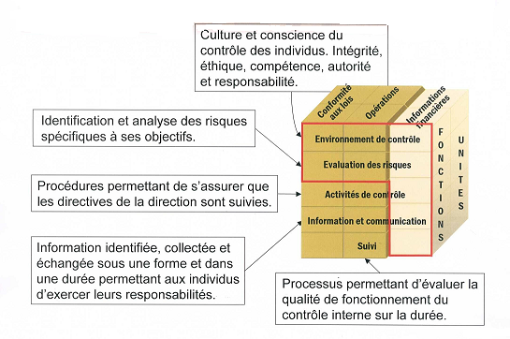

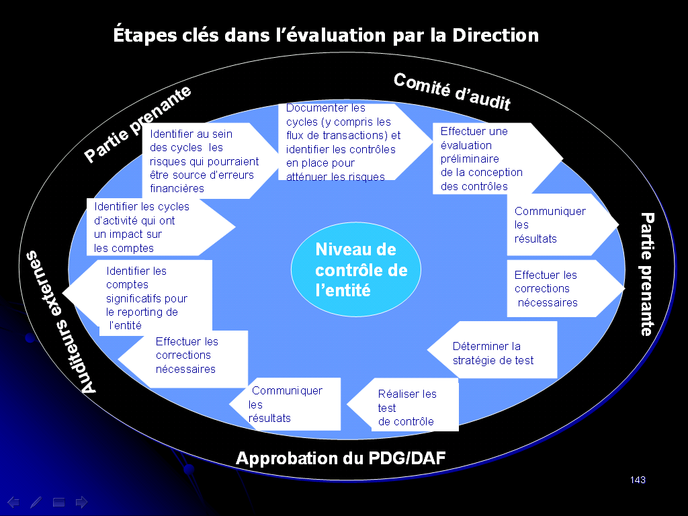

7. Mise en place du dispositif de Contrôle Interne dans le cadre de la loi Sarbanes Oxley (suite)
DOCUMENTER, CONDUIRE LES TESTS ET CORRIGER LES DEFICIENCES
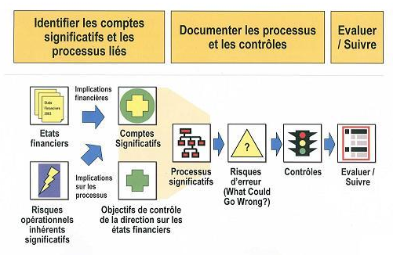

Principaux cycles financiers identifiés :
1. Plan (Budget / Forecast)
2. Source (Achats)
3. Make (Stock/ Production)
4. Deliver (Ventes : livraison et réglement)
5. Return (Retour)
6. Fixed Assets (Immobilisations)
7. Payment of Salaries and Wages (Paie)
8. Taxes (Impôts & Taxes)
9. Project Management (Gestion des projets)
10. Accounting (Comptabilité)

LES ETAPES A SUIVRE :
1- Définition d’un groupe de projet
2- Sélection, éventuellement, d’un cabinet d’audit pour nous assister (à apprécier)
3- Mise en œuvre de la description des taches et des process
4- Documentation des contrôles
5- Identification des faiblesses et plan d’action pour y remédier
6- Auto-évaluation de nos contrôles et plan d’actions
7- Audit interne de contrôle
8- Audit externe de contrôle

